科研管理与服务平台

科研经费上账

业务流程及操作入口

业务流程
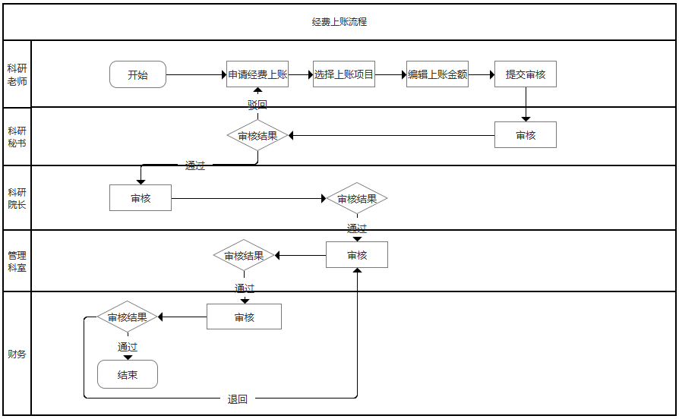
流程说明：
1）科研秘书进行驳回操作，直接驳回给科研人员修改立项信息后重新提交；
2）科研院长、管理科室进行驳回操作，需要选择驳回节点，驳回给指定节点；
3）财务审批：支持在财务系统和科研系统审批，如果是财务系统审批，财务退回时，退回给管理科室处理；如果在科研平台审批，驳回时可以选择指定节点驳回
4）所有节点审批时，只要操作为审核不通过，该项目的流程截止，本次上账失败。

操作入口

登录系统
方式一：在浏览器打开网址http://202.114.90.228，通过智慧理工大统一认证入口，使用科研人员职工号登录系统。
方式二：先进入智慧理工大，然后在“快速通道”中点击“科技管理与服务信息平台”图标进入系统。

科研人员操作入口
科研人员登录系统，点击“项目->科研经费上账”图标，如下图：
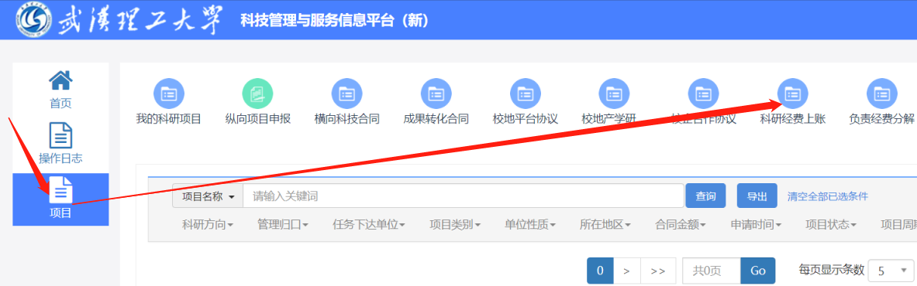

科技管理用户审核入口
首先点击“科研项目->科研项目审核”菜单，进入新科研平台首页，“待审批”栏目显示所有当前用户的待审核记录：
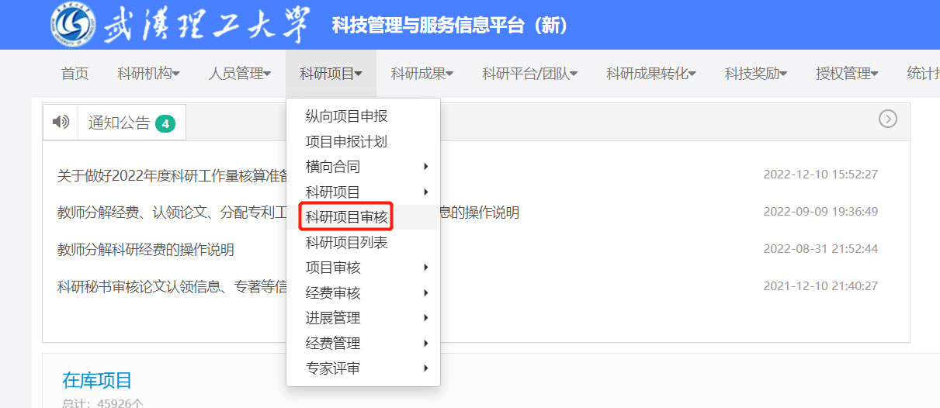

所有待审批的记录都在该栏目内，点击记录右侧的【审核】按钮；
